Георгиевская лента
Георгиевская лента как символ Победы олицетворяет собой память о героических подвигах русских солдат в Великой Отечественной войне, а также о воинской доблести всех поколений защитников нашей Родины.
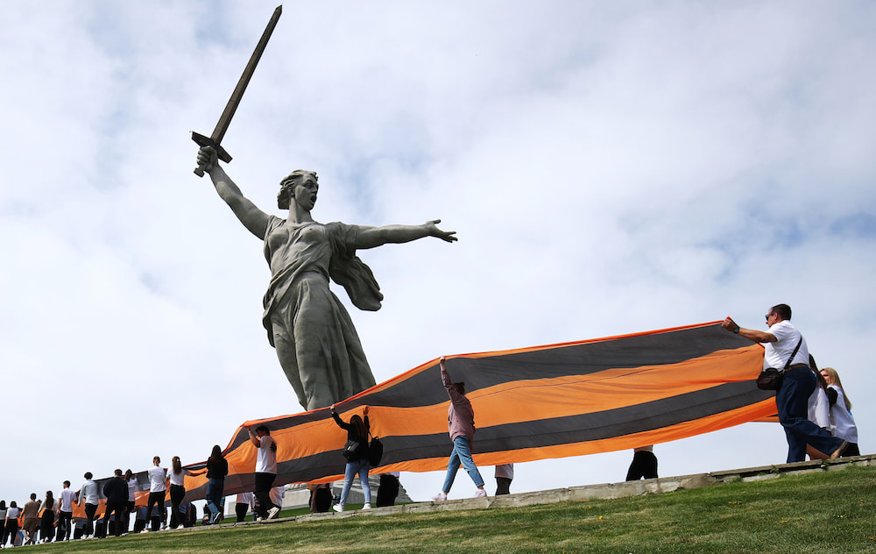
Сегодня это очень популярный символ в современной России и один из главных атрибутов празднования 9 Мая. Уже 20 лет День Победы немыслим без акции «Георгиевская лента». Для миллионов людей не только в нашей стране, но и за рубежом все, кто присоединяется к этой акции, отдают дань признания великому жертвенному подвигу советского народа и уважения к людям разных национальностей, стоявшим с ним плечом к плечу на фронте и в тылу.
Акция «Георгиевская лента» была придумана журналистами РИА «Новости» в марте 2005 года. В том же году инициативу поддержали Правительство Москвы и общественная организация «Студенческая община». С 2014 года в акции участвует МИА «Россия сегодня» как преемник лучших традиций РИА «Новости».
Кроме того, в акции самостоятельно участвуют министерства, ведомства, госкорпорации, молодёжные движения как в субъектах РФ, так и за рубежом. В общей сложности в рамках акции ежегодно раздаётся около 20 миллионов лент.
МИА «Россия сегодня» традиционно готовит наглядные карты с информацией, где можно получить георгиевские ленты в России и мире.
В декабре 2022 года Президент России Владимир Путин подписал Федеральный закон № 579-ФЗ «О Георгиевской ленте и внесении изменений в отдельные законодательные акты Российской Федерации», который закрепил статус Георгиевской ленты в качестве одного из символов воинской славы России «в ознаменование героизма, мужества и стойкости народов нашего Отечества, подвигов защитников Отечества в ходе военных действий, при выполнении других боевых задач или служебных обязанностей по защите Отечества».

